Chiều ngày 27/7, Tòa án nhân dân Thành phố Hồ Chí Minh tổ chức Hội nghị triển khai thực hiện Đề án tống đạt điện tử tại Tòa án nhân dân Thành phố Hồ Chí Minh.

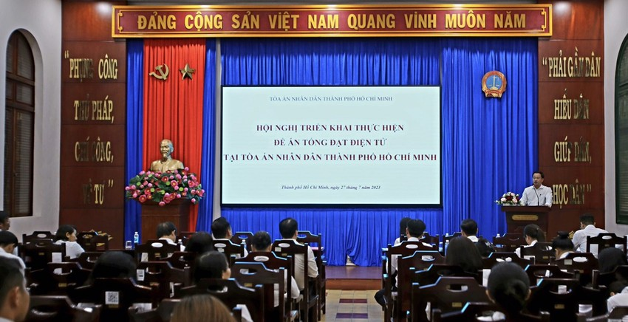

Tham dự và chủ trì Hội nghị có đồng chí Lê Thanh Phong, Thành ủy viên, Bí thư Ban cán sự đảng, Chánh án Tòa án nhân dân Thành phố Hồ Chí Minh. Cùng tham dự có đồng chí Nguyễn Thị Thùy Dung, Ủy viên Ban cán sự đảng, Phó Chánh án Tòa án nhân dân Thành phố Hồ Chí Minh. Hội nghị có sự tham gia của các đồng chí lãnh đạo các Tòa chuyên trách, Bộ phận và Tòa án nhân dân 22 quận, huyện và thành phố Thủ Đức. Ngoài ra, có sự tham gia của Thẩm phán, Thẩm tra viên, Thư ký Tòa án nhân dân Thành phố Hồ Chí Minh.

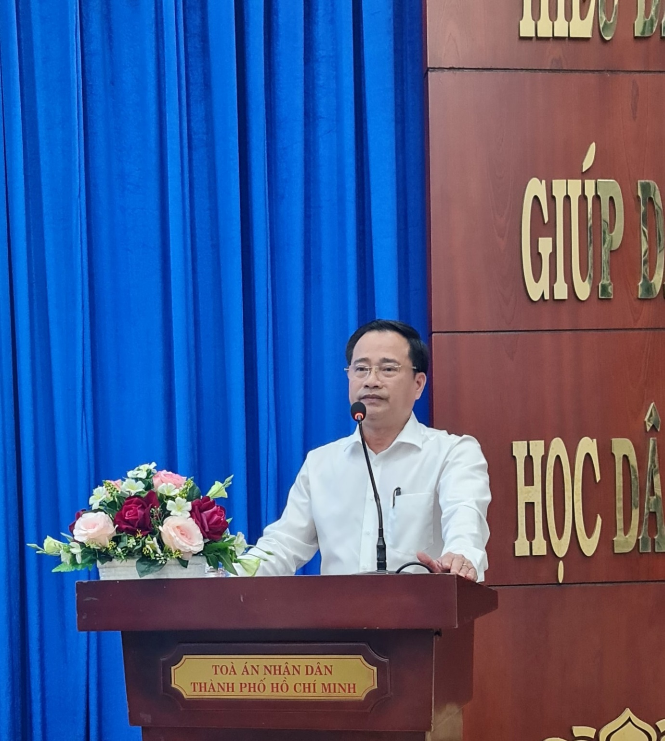

*Ảnh: Chánh án Lê Thanh Phong phát biểu quán triệt và chỉ đạo Hội nghị*

Phát biểu chỉ đạo tại Hội nghị, Đồng chí Lê Thanh Phong, Chánh án Tòa án nhân dân Thành phố hy vọng với xu thế hiện nay, người dân rất mong muốn áp dụng phương thức tống đạt điện tử thay thế phương thức tống đạt truyền thống. Tòa án nhân dân Thành phố là đơn vị tiên phong và mạnh dạn áp dụng phương thức tống đạt này. Trong quá trình áp dụng, có khó khăn, vướng mắc sẽ báo cáo Tòa án nhân dân tối cao hướng dẫn, bổ sung, chỉnh sửa hoàn thiện đề án, tạo tiền đề để hướng tới xây dựng Tòa án điện tử và tuyên bố từ ngày 01/8/2023, Tòa án nhân dân Thành phố Hồ Chí Minh sẽ chính thức triển khai vận hành việc tống đạt các văn bản tố tụng qua phương tiện điện tử trong tố tụng dân sự, tố tụng hành chính. Đây là phương thức tống đạt lần đầu tiên được áp dụng trong hệ thống Tòa án, kỳ vọng sẽ mang lại nhiều lợi ích cho người dân và Tòa án.

Tòa án nhân dân hai cấp Thành phố có số lượng án bằng 1/10 cả nước, do đó số lượng vụ việc phải tống đạt theo phương thức trực tiếp, tống đạt qua người thứ ba, hoặc niêm yết, ủy thác tư pháp, thông báo trên phương tiện thông tin đại chúng mất nhiều thời gian, công sức, tiền bạc. Hàng năm, khoản chi phí này ở các Tòa án đều cao hơn ngân sách cấp. Bên cạnh đó, Thành phố Hồ Chí Minh là một trong những thành phố có kinh tế năng động, phát triển nhất cả nước, các doanh nghiệp có trụ sở, văn phòng đại diện của công ty nước ngoài, đơn vị hành chính sự nghiệp và phần lớn công dân tại Tp. Hồ Chí Minh sử dụng các giao dịch điện tử thông qua hộp thư điện tử. Từ thực tiễn và nhu cầu khách quan về việc tống đạt cho các đương sự trong quá trình tham gia các vụ việc dân sự, vụ án hành chính, Ban cán sự đảng Tòa án nhân dân Thành phố nhận thấy cần phương thức tống đạt mới thay thế phương thức cũ trong tình hình thiếu hụt nhân sự, Thư ký Tòa án.

Được sự chấp thuận của Tòa án nhân dân tối cao, Tòa án nhân dân Thành phố đã xây dựng đề án tống đạt điện tử từ năm 2021, áp dụng thử nghiệm, đến nay đã hoàn chỉnh đề án. Phương thức tống đạt điện tử sẽ tiết kiệm rất nhiều ngân sách thay thế tống đạt qua hình thức gửi thư bảo đảm qua bưu điện hoặc Văn phòng Thừa phát lại. Do đó, nếu áp dụng hình thức tống đạt, thông báo văn bản tố tụng qua phương tiện điện tử thì sẽ giảm thời gian, công sức cho công chức Tòa án nhân dân Thành phố, cũng như cá nhân, cơ quan, tổ chức liên hệ công tác, làm việc với đơn vị và tiết kiệm được ngân sách nhà nước rất lớn.

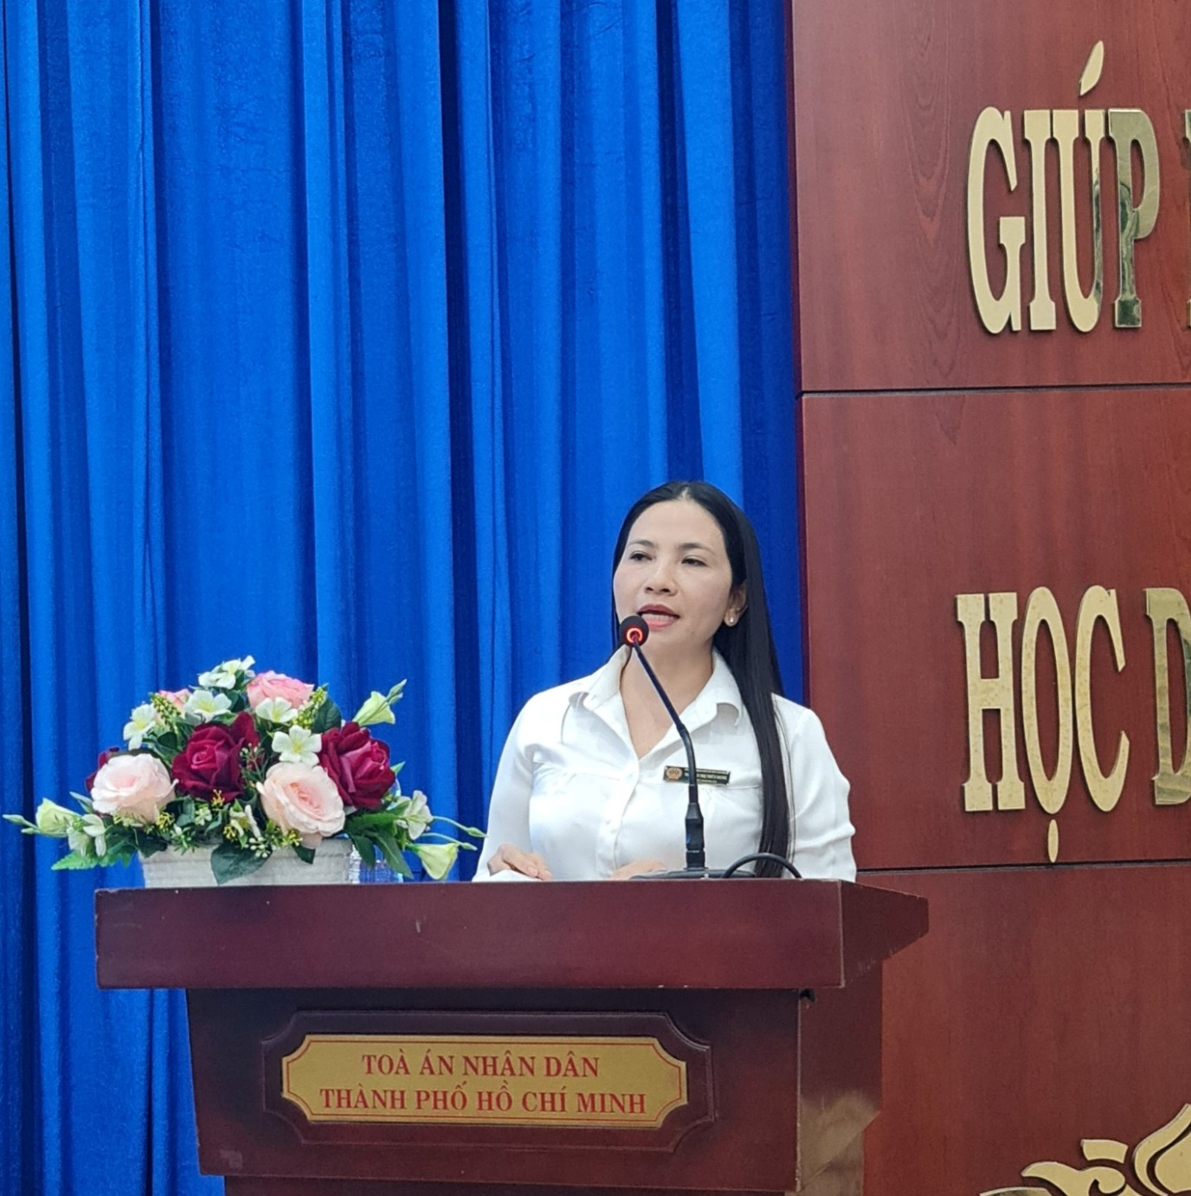

*Ảnh: Phó Chánh án Nguyễn Thị Thùy Dung giới thiệu sơ lược về đề án tống đạt điện tử*

Tại Hội nghị đồng chí Nguyễn Thị Thùy Dung, Phó Chánh án Tòa án nhân dân Thành phố đã đánh giá thời gian thực hiện thí điểm đề án tống đạt điện tử. Theo đó số liệu tổng hợp từ phần mềm tống đạt điện tử thử nghiệm, từ ngày 01/6/2023 đến ngày 24/7/2023, Tòa án nhân dân Thành phố Hồ Chí Minh đã thực hiện thành công 162 lần gửi, tống đạt các văn bản tố tụng bằng phương thức này. Hầu hết các trường hợp đương sự đều nhận được văn bản và có phản hồi tích cực về phương thức tống đạt mới. Với kết quả đã đạt được, từ ngày 01/8/2023, Tòa án nhân dân Thành phố sẽ chính thức triển khai vận hành việc tống đạt qua phương tiện điện tử.

Điều kiện bắt buộc để áp dụng phương thức tống đạt các văn bản tố tụng bằng phương tiện điện tử là khi đương sự đồng ý và thể hiện qua đơn khởi kiện, đơn đề nghị hoặc văn bản ghi ý kiến. Khi đó, đương sự cung cấp địa chỉ e-mail, số điện thoại cho Tòa án.

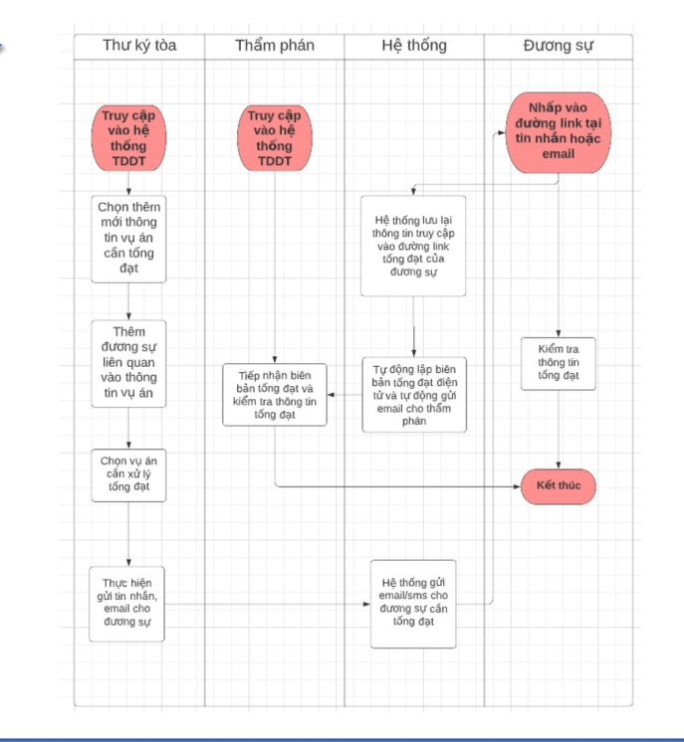

Quy trình xử lý tống đạt điện tử.

Thư ký sẽ sử dụng e-mail do Sở Thông tin và Truyền thông TP.HCM cấp cho từng Thẩm phán, Thư ký để đăng nhập vào phần mềm quản lý tống đạt điện tử của Tòa án và nhập thông tin vụ, việc. Khi Tòa án có văn bản tống đạt cho đương sự thì phần mềm quản lý sẽ gửi tin nhắn có chứa mã OTP và đường link truy cập website của TAND TP.HCM để xem văn bản tố tụng đến số điện thoại di động và hộp thư điện tử của đương sự. Đương sự sẽ nhập mã OTP vào website của TAND TP.HCM để xem văn bản tống đạt. Đương sự nhập mã OTP vào xem thì phần mềm quản lý của Tòa án sẽ tự động hiển thị dòng trạng thái đương sự đã truy cập vào văn bản tống đạt và hiển thị biên bản tống đạt thành công. Đồng thời, phần mềm quản lý sẽ gửi vào e-mail của Thư ký biên bản tống đạt thành công, Thư ký in biên bản và lưu vào hồ sơ vụ án.

Tuy nhiên, trong trường hợp đương sự đọc tin nhắn nhưng không nhập mã OTP vào website thì phần mềm sẽ tự động điện thoại nhắc. Sau khi đã được nhắc, nếu đương sự vẫn không nhập mã OTP vào website để nhận văn bản tống đạt của Tòa thì xem như phương thức tống đạt bằng phương tiện điện tử không thành công. Lúc này, Tòa án sẽ chuyển qua hình thức tống đạt truyền thống.

***Thực hiện: Minh Hải***